Спешите, спешите, спешите скорей!
Проводим для Вас День открытых дверей!
Вы к нам приходите, на нас поглядите,
С собой привести не забудьте друзей.
Мы будем для вас детский сад представлять:
Покажем, как можно учить и играть,
Откроем Вам двери и сердце в придачу.
Поверьте, общение будет удачным!...

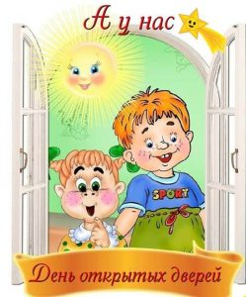

9.15- артисты первой младшей группы «Пчелки»

Пройдет театрализованное представление сказки «Теремок».
Кто, кто в теремочке живет? Кто, кто в невысоком живет? А живет в нем дружная компания: Лягушка, Мышка, Петух и Ежик, которая победит и волка, и медведя и лису, и останется себе жить - поживать и добра наживать. Веселый красочный спектакль, несомненно, порадует нашего зрителя и расскажет им о том, что дружба побеждает все невзгоды и напасти. Сочетание работы актеров в живом плане создает задорную, веселую атмосферу.

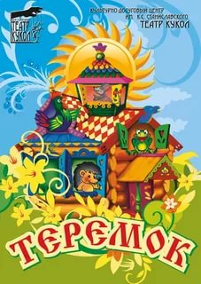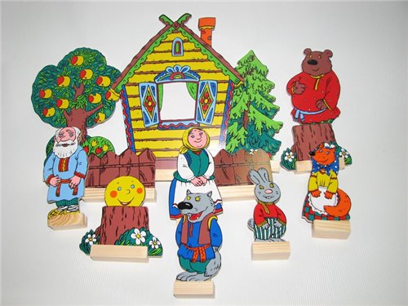

9 АПРЕЛЯ
9.15- артисты средней группы «Муравьишки»

Вместе с героями сказки дети радуются богатому урожаю, который вырастили на огороде. Эмоционально переживали за дедушку и бабушку. Их напугал «Страшный Пых» сидящий за кустом около репки.
Дети сочувствуют героям, сопереживают разыгрываемым событиям и поступкам.
Эмоционально пережитый спектакль вызывает желание подражать положительным героям и быть непохожими на отрицательных.
Театр для ребенка становится удивительным, особым миром, где любое желание обязательно исполнится, и, что бы ни случилось, все непременно закончится хорошо.

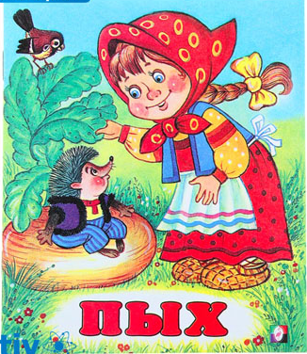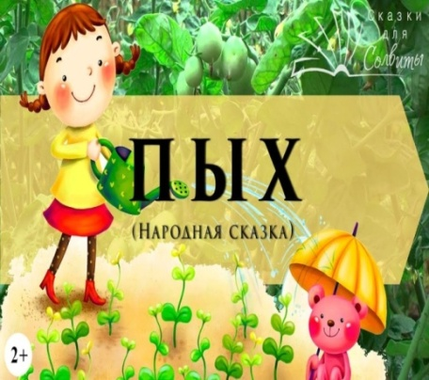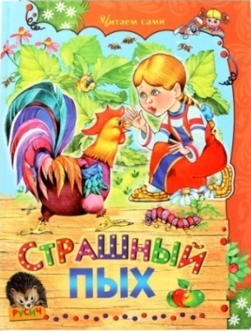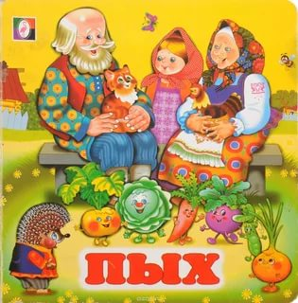

10 АПРЕЛЯ

9.15- артисты старшей /подготовительной к школе группы «Затейники»

Сказка о добром, трудолюбивом Зайчишке, который умел шить. Об этом узнали звери и принесли ему заказы, которые он добросовестно выполняет, старается всем угодить. Звери ему благодарны. Дружба сближает.

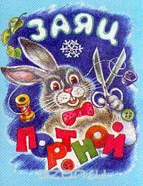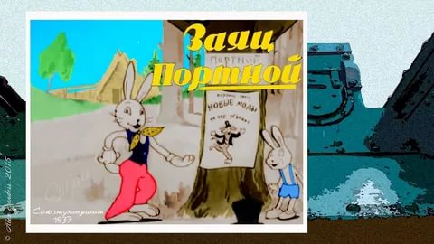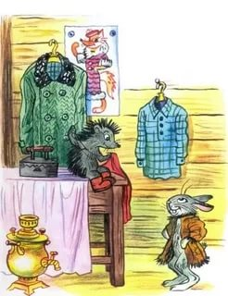

11 апреля

9.30- совместная работа педагогов с детьми

Сказки наших мам. Очень часто мамы рассказывают маленькие забавные истории собственного сочинения своему малышу во время кормления, купания, на прогулке, и, конечно перед сном. Мы уверены, что у каждой из Вас есть несколько таких веселых , или поучительных, или волшебных сказок, которые Вы сочинили для своего малыша, возможно, даже сделав его главным героем ваших историй.

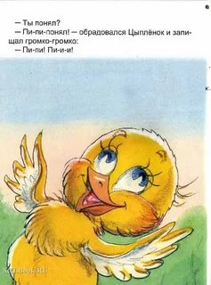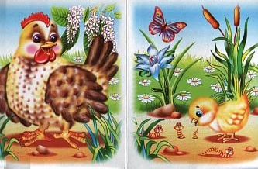

12 апреля
09.15- самые маленькие артисты группы «Цыплята»

Сказку про Курочку Рябу знают, наверное, все - даже самые маленькие. Но не всем удавалось поздороваться с этой знаменитой курицей «за крылышко», подержать в руках, то самое настоящее золотое яйцо и увидеть вблизи удивительный мышиный хвост, превративший золотое яйцо в золотые скорлупки. Такая возможность появится у зрителей в этом спектакле.

